Методический паспорт проекта

Название проекта: «Новый год у ворот»

Выполнили: ученики 2-А класса 254 школы

Руководитель проекта: учитель начальных классов Прохорова Татьяна Владимировна

Декабрь 2012 г.

Творческий проект «Новый год у ворот»
Педагогические цели:
- Расширить представления детей об окружающем мире.
- Формировать у детей познавательный интерес к русской культуре – обычаю встречать Новый год с ёлкой, Дедом Морозом, с подарками.
- Формировать познавательные и конструктивные умения наблюдать, рассматривать, моделировать, сравнивать, анализировать, отражать результаты своих исследований в творческой деятельности.
- Формировать критическое мышление при оценке противоречивой информации, воспитание толерантного отношения, уважения к традициям и обычаям народов разных стран, создание представления о культуре, эстетичности празднования народных праздников.
- Формировать нравственное отношение к национальным традициям России и родного края.
- Способствовать развитию связанной речи, словотворчества, воображения, желанию заучивать стихи и песни.
- Развивать познавательные процессы , используя фольклор, сказки, загадки, стихи.
- Развивать творческие возможности учащихся.
- Развивать чувство общности детей в классе и навыки сотрудничества.
- Сплотить классный коллектив через совместную деятельность, организацию и проведение новогоднего утренника.
- Научить работать с новыми технологиями и социальными сервисами в Интернет.
Планируемые результаты:
- Учащиеся имеют представление о праздновании Нового года на Руси, о традициях празднования в других странах, знают о Родине Деда Мороза ( г. Великий Устюг), знают об атрибутах праздника
- Усвоили, что за празднованием Нового года стоит история русского народа, его традиции.
- Научились изготавливать новогодние украшения .
- Учащиеся осознают необходимость толерантного отношения к традициям других народов.
- Ищут новые художественные решений в использовании различных материалов.
- Ученики творчески перерабатывают информацию, расширяют свои знания.
- Ученики умеют работать с интернетом, отбирать информацию по теме.
- Ученики умеют прогнозировать ситуацию, выражать свою точку зрения, слушать других.
- Получают эстетическое удовольствие от своей деятельности.

Проект:
по видам деятельности - творческо-информационный
по содержанию – предметный ( чтение, художественный труд, русский язык, математика )
по форме организации – индивидуальный, групповой
по срокам выполнения – среднесрочный
по результатам выполнения – практический
Виды презентации: Предоставление информации о праздновании Нового года на Руси, о традициях других народов, информации о Дедушке Морозе и его зарубежных коллегах, показ рисунков, поделок к Новому году, выставка ёлочек , выполненных учащимися. Чтение стихов, исполнение песен.
Форма продукта:-
- мини-доклад
-творческая деятельность

Краткое описание проекта
«Новый год у ворот»
Новый Год - самый загадочный праздник, открывающий нам мир добрых сказок и волшебства. Доверчивые малыши, деловитые подростки, серьезные взрослые и суеверные бабушки - все считают минуты до наступления праздника. Суетливые японцы, сдержанные англичане, горячие финны и любвеобильные французы -все встречают Новый год. Все ждут Деда Мороза, загадывают желания и дарят подарки. Вот и мы решили поближе познакомиться с этим и узнать:
О любимом празднике;
Какие приметы связаны с этим праздником;
Историю появления Нового года и главных героев этого праздника: Деда Мороза,Снегурочки;
Какие традиции есть в России, связанные с этим праздником?
Как на Руси отмечали этот праздник раньше и сейчас?
Участвуя в проекте, школьники реализуют свои творческие возможности. Задания, выполняемые учениками во время работы над созданием проекта, развивают у учащихся интерес к истории, традициям, к научной работе, развивают навыки работы по извлечению дополнительной информации из разных источников, в том числе из Интернета.
Работа над проектом организована с учащимися с целью объединения и сплочения детского коллектива, развития коммуникативных качеств учащихся.Индивидуальная работа над составляющими проекта проводится в максимально комфортной для учащихся атмосфере, опираясь на составляющие мотивационной активности (использование компьютера, сети Интернет).
Различные направления исследования «Новый год у ворот» показывают межпредметные связи. Создание поделок по теме «Новогодняя игрушка» способствует развитию личностных качеств ребят.

- Подготовительный период. ( 3.12- 10.12)
- Чтение книг о зиме, новогоднем празднике, просмотр мультфильмов на данную тему, новогодние раскраски
2. Начало работы над проектом (10.12-11.12)
- постановка проблемы
Основополагающий вопрос
Скоро Новый год. Как мы должны подготовиться к этому празднику?
Проблемные вопросы
Почему россияне считают Новый год самым главным праздником?
Как встречают Новый Год в других странах мира?
Как можно отпраздновать Новый год по-новому?
Когда появился Дед Мороз?
Как встречали Новый Год наши бабушки и дедушки?
О чем рассказывает игрушка?
Учебные вопросы
Какова история появления Нового года?
Почему стали наряжать дерево? Везде ли это дерево ёлка?
Какие традиции есть у разных народов, связанные с этим праздником?
Когда появилась традиция праздновать Новый год?
Какие новогодние подарки можно сделать своими руками?
Какие новогодние приметы существуют?
- определение целей и задач проекта
- определение продукта проекта ( информационные доклады, продукты творческой деятельности: поделки , рисунки, выступления на утреннике)
- выявление начальных знаний детей по теме проекта в виде беседы.
Вывод: очень мало информации по теме. Ученики знают , что всё встречают Новый год, но не имеют представления об его истории, праздновании в других странах, обычаях и традициях.

Развитие проекта (12.12-25.12)
- организация работы над проектом
- отбор информации, подготовка мини-докладов
- обсуждение найденного материала
- систематизация полученных данных
-обсуждение идей для творческой части проекта
- оформление результатов ( стенгазета « Весёлый Новый год», выставка поделок «Самая лучшая ёлка», создание « Зимней книги»
На уроках русского языка учащиеся составляли письмо Деду морозу, выполняли задания «Наряди ёлку», писали диктант на тему Нового года. ( см Приложение 1)
На уроках математики украшали математическую ёлку, решали задачи , угадывали зашифрованные с помощью примеров новогодние слова ( см. Приложение 2)
На уроках чтения знакомились со стихами, сказками рассказами о празднике, слушали аудиозаписи произведений в исполнении мастеров художественного слова. ( см. Приложение 3)
На уроках художественного труда изготавливали украшения для класса, новогодние открытки, ёлочные украшения. ( см. Приложение 4)
На уроках ИЗО рисовали Деда Мороза . Использовался видеоурок (см. Приложение 5)
В группе продленного дня ребята смотрели новогодние мультфильмы ( см Приложение 6)
Для физкультминуток на различных уроках использовались детские песенки про Новый год ( см. Приложение 7)
4. Заключительный этап (26.12)
- презентация проекта
- представление результатов проекта
- рефлексия, самооценка работы и результатов
Вопросы для рефлексии:
- Что показалось трудным?
- Как ты оцениваешь свою работу?
- Что получилось лучше всего?
5. Итог работы над проектом. Выставка поделок , новогодних украшений, выпуск книги о зиме, выпуск стенгазеты, новогодний утренник.

Приложение 1 . Русский язык.
- Рассмотрите рисунок. Украсьте ёлку словами-названиями игрушек. В первый столбик запишите слова, которые начинаются с мягкого согласного звука, во второй – с твёрдого согласного звука.
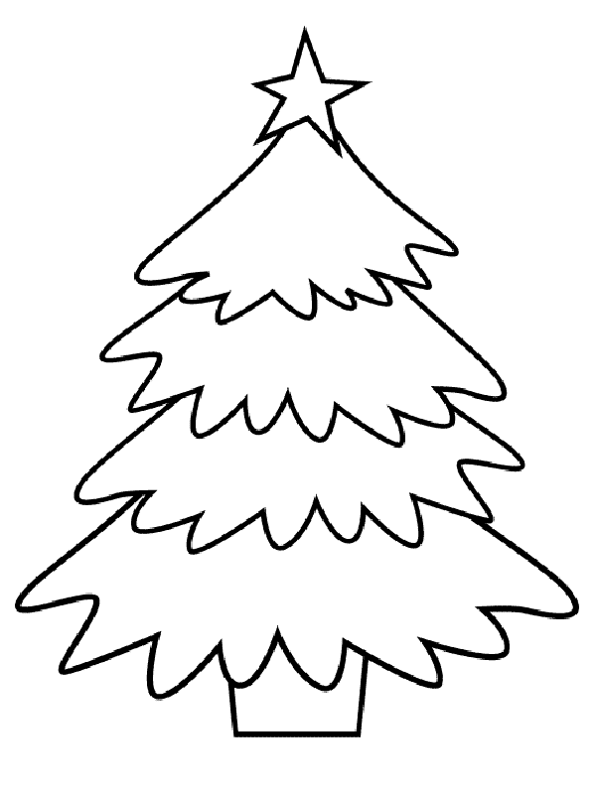

____________________ ___________________
____________________ ___________________
____________________ ___________________
____________________ ___________________

- Прочитай стихотворение. Вставь пропущенные буквы.
Сн.говик у сн.говички Г.в.рит, что в рук.вичках
Взял на время рук.вички. Согр.ваются с.нич.ки
Ден. прошёл, второй идёт – Вот когда зима пройдёт -
Он их всё не отд.ёт! Рук.вички он вернёт. ( Г.Гранова)
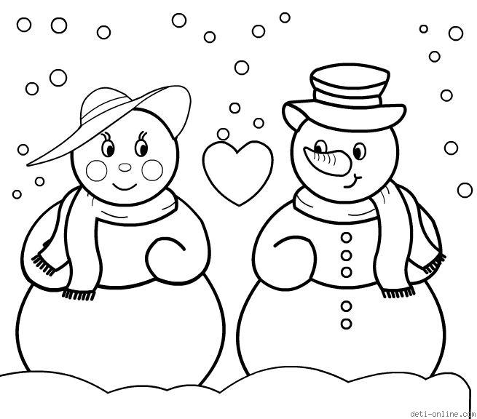
Подчеркните в первом предложении грамматическую основу.
Подходит ли рисунок к стихотворению? Скажите, а что в могли бы нарисовать?

- Орфографическая минутка. Запиши слова-отгадки. Докажи правильность написания слов, подбери проверочные слова.
Мы слепили снежный ком,  Шляпу сделали на нем,  Нос приделали и в миг  Получился ... (Снеговик) | Всюду в этот праздник грохот!  Взрыв, за ним веселый хохот!  Очень шумная игрушка –  Новогодняя… (хлопушка.)
В белом инее берёзы.  Спят ежи, медведи спят.  Но хотя пришли морозы,  Снегири зарёй горят.  Будет Новый год и светлый  Чудный праздник Рождества.  В шубу тёплую одета  Белоснежная ... (Зима) | Назовите-ка, ребятки,  Месяц в этой вот загадке:  Дни его – всех дней короче,  Всех ночей длиннее ночи.  На поля и на луга  До весны легли снега.  Только месяц наш пройдет –  Мы встречаем Новый Год.  (Декабрь.)
В небесах она сверкает,  Нашу елку украшает.  Не померкнет никогда  В новогодний день … (звезда). | Мы для елки их купили,  В Новый Год ей подарили.  Будто сказочные почки  Светят в ветках… (огонечки).
Он к нам в новый год придет,  Он подарки принесет,  Кто он? Задаем вопрос.  Это дедушка… (Мороз). | Шёл он долго, шёл он тихо,  Иногда кружился лихо.  Землю в белое одел  И мгновенно присмирел.(Снег.)
Зимой забава есть одна.  В ней меткость, ловкость всем нужна.  А как "снаряды" называешь,  Что лепишь и в друзей бросаешь?(Снежки.) | Елка в праздник Новый Год  Взрослых и детей зовет.  Приглашает весь народ  В новогодний … (хоровод).

- Примерные тексты диктантов

Игрушки
Дети готовят украшения. Звёзды вырезает Миша Лужин. Хлопушки клеит Саша Чудин. Фонарики делает Лена Яшина. Орехи раскрашивает Аня Чайкова. Скоро ёлка.

Ёлка
В школу привезли красивую ёлку. У нас был урок труда. Мы делали игрушки. У Кати конь и зайка. У Ольги и Даши бумажные бусы. Хороши наши игрушки!

Зимой
Вот и зима. Дети рады. У Алёши дом из снега. Ваня взял санки. Петя надел лыжи. Они идут на горку. Там всем весело.
Слова для справок: весело, они.

- Рассмотри рисунок. Составьте по нему текст. Подготовьтесь его рассказать.
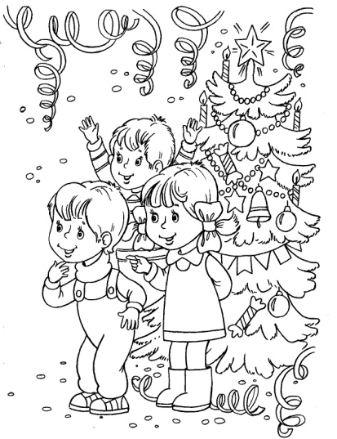
Запиши несколько предложений из составленного текста

- Составление письма Деду Морозу.
Фрагмент урока

Стук в дверь. - Кто это?
Почтальон. - Здравствуйте, дети!
Я почтальон!
Всем детям на свете
Давно я знаком.
Письма, свежие газеты,
Разноцветные конверты,
Телеграммы, поздравленья
Вам доставлю без сомненья!
Почтальон.
- Это школа № 254? Класс 2-А точно здесь?
- Значит, вам письмо. Распишитесь.
- До свидания, ребята! Я спешу. У меня в сумке очень много писем – ведь скоро Новый год!
Почтальон уходит.
У. Ребята, а как почтальон узнал, что это письмо предназначено нам?
Кто имеет право распечатать письмо?
Учитель прикрепляет на доску карточки с правилами переписки:
Правило 1.
Чужое письмо – тайна за семью печатями. Письмо распечатать и прочитать может только его адресат.
Адресат – от немецкого слова «адрес». Получателя письма называют адресатом.
У. Давайте посмотрим, от кого письмо.
Читает: «От Деда Мороза».
Текст письма:
«Здравствуйте, мои дорогие четвероклассники!
Приветствует вас Российский дед Мороз с родины своей славной – города Великий Устюг, что стоит на берегу светлоструйной реки Сухоны.
Я часто спрашивал о вас своих помощников. Иногда они радовали меня, иногда – огорчали. Но я знаю, что у вас добрые сердца, и вы сможете преодолеть все напасти, а я помогу вам в этом.
Дорогие мои друзья! Уже скоро наступит мой день рождения, а затем и Новый год.
Желаю вам здоровья такого крепкого, как мои февральские морозы.
Пусть у вас будет столько друзей, сколько у меня в лесу елочек да сосенок.
Порадуйте Дедушку, напишите мне письма.
До свидания.
Любящий вас всем сердцем, ваш Дедушка Мороз».
У. Будем ли мы отвечать на полученное письмо?
Вспомните следующее правило переписки.
Правило 2.
Невежливо не ответить на письмо. Необходимо это сделать не позднее 3-5 дней со дня получения.
У. Сегодня мы постараемся написать письмо Деду Морозу.
Между отправителем письма и получателем соблюдается выработанный веками порядок.
У. С какой целью люди пишут письма?
«Письмо – беседа, посылаемая от одного лица другому» В. Даль.
У. В зависимости от цели существуют разные виды писем. Как вы думаете, какие?
Д. Деловые, поздравительные, личные.
У. У нас необычный адресат – Дед Мороз. Он ежедневно получает сотни писем.
О чем мы можем написать в письме Деду Морозу?
- о себе, о школьных делах;
- освоих увлечениях и занятиях;
- можно поздравить с праздником, днём рождения.
У. Прежде, чем написать занятому человеку письмо с какой-нибудь просьбой, хорошо подумайте, нельзя ли без этого обойтись.
У. Какие принадлежности вам понадобятся в работе?
Дети отвечают.
У. Какие правила письма в связи с этим вспомнили?
Правило 3.
Бумага и конверт должны быть безупречно чистыми.
Правило 4.
Письмо должно быть написано аккуратным почерком, без исправлений. Умение разборчиво писать – первое правило вежливости.
М. Шагинян писала: «Даже через почерк приближается человек к другому: в ритме слов передается характер…»
У. Какие еще правила написания писем знаете?
Правило 5.
Не следует писать письмо, когда ты в плохом настроении.
Письмо – фотография души.
Правило 6.
Не употребляй шаблонных выражений.
5) Актуализация знаний детей о структуре письма.
У. Хорошее письмо не только рассказывает о чем-нибудь, но и передает мысли, настроение, чувства человека. Говорит о его стремлениях, симпатиях, увлечениях.
Искусство общения всегда предполагает умение ясно, четко, грамотно обмениваться полезной информацией о том, что хочется сообщить, и о своем отношении к сообщаемому.
У. С чего начать письмо?
Как лучше обратиться к Деду Морозу?
О чем можно рассказать в основной части?
Подумайте, как вы будете прощаться?
Дети получают карточки-подсказки:
№ | Возможные части текста письма | Примеры
1 | Обращение | Дорогой Дедушка Мороз!  Уважаемый Дед Мороз!
2 | Начальная фраза о состоянии переписки | Получил(а) Ваше письмо, сразу хочу ответить.
3 | Основное содержание письма, сообщение о новостях | Я хочу рассказать Вам…  У нас много новостей, расскажу обо все по порядку.
4 | Вопросы адресату | Как Вы живете?  Как Ваше здоровье?  Какие у Вас новости?
5 | Просьба писать письма | Я прошу Вас ответить на мое письмо.
6 | Передача привета, прощание | Передайте большой привет…  До свидания.
7 | Концовка и подпись | С уважением к Вам…
8 | Дата и место написания | 24 декабря 2012 года  г. Санкт-Петербург
Творческая работа учащихся. Дети пишут письмо , используя карточку-помощь и справочные материалы.
Дети читают по желанию письма
Работы учащихся прилагаются.

- Конспект урока русского языка во 2 классе «Обобщение изученного материала» ( Презентация прилагается)

Тема: Обобщение изученного материала «В гостях у Смешариков»

Цель:1. Обобщить знания детей о правописании сочетаний ча,ща, чу,щу,
жи,ши, чк, чн; о проверке парных согласных на конце слова,
безударных гласных, о подлежащем и сказуемом, как главных
членах предложения; закрепить умение применять эти знания
на практике.

2. Развивать орфографическую зоркость, фонематический слух,
внимание, память, мышление, воображение; навыки самоконтроля
и взаимоконтроля;
расширять кругозор, обогащать и активизировать словарь учащихся.

3. Воспитывать положительное отношение к учёбе, прививать интерес
к родному языку через игровую форму обучения.

Оборудование:
компьютер;
проектор;
рабочие листы с заданиями;
карточка для индивидуальной работы;
маски смешариков;
карточки со смешариками;
сигнальные карточки для рефлексии.

План урока
Организационный момент
Мобилизующий этап
Сообщение темы и задач урока
Минутка чистописания
Словарная работа
Физкультминутка
Обобщение изученного материала
Итог урока. Рефлексия

Ход урока

Организационный момент
Проверьте, всё ли у вас готово к уроку, поздоровайтесь с гостями, тихо сядьте за парты.

Мобилизующий этап

Слайд 1 Отгадайте загадку:

Тройка, тройка прилетела,
Скакуны в той тройке белы.
А в санях сидит царица –
Белокожа, белолица.
Как махнула рукавом
Всё покрылось серебром. (зима)

Это зима. А что за тройка, на которой она к нам прилетела? Почему лошадей три и все белые? (это три зимних месяца, все эти месяцы будет лежать снег, поэтому они белого цвета)

Сообщение темы и задач урока
Тему нашего урока вы прочитаете, если догадаетесь какие буквы запорошила зима: П.вт.р.н.. .з.ч.нн.г. (запорошила все гласные)
Давайте все вместе дружно дунем на снежинки и проверим правильно ли вы
назвали тему урока.
А повторять и обобщать сегодня мы будем не одни, а вместе с героями известного мультфильма.

Слайд 2 Это смешарики. Они на лесной полянке наряжают елочку. Готовятся к Новому году. Мы будем помогать им вешать на ёлку шары. Но для этого нам надо выполнять задания, которые они нам приготовили.
Если справимся с заданием, то на ёлке появится шарик.

Минутка чистописания

Слайды 3,4
Первым выполним задание смешарика, в имени которого два галасных. Два согласных (Нюша).
- Угадайте какие слова можно составить из прямоугольников-льдинок.
(декабрь, январь, февраль)
Запишите слова красиво. Почему подчёркнуты буквы?
Прочитайте предложение:
Новый год – к весне поворот.
- Что это? (поговорка) Как вы думаете. Почему так говорят?
- Объясните подчёркнутые буквы.

Словарная работа
Слайды 5-9 Это задание от смешарика, в имени которого четыре звука, из них один гласный, один шипящий. (Крош)
- Вставьте правильно буквы в слова. запишите по памяти:
1 ряд – 3 слова
2 ряд – 5 слов
3 ряд – 5 слов и два добавить самим.
Взаимопроверка работы в парах.

Обобщение изученного Сочетания ЖИ, ШИ, ЧА, ЩА, ЧУ, ЩУ

Слады 10,11 Это задание от смешарика, у которого в имени меньше всего звуков (Пин)

Найти и записать слова :
1 ряд – с ЖИ, ШИ;
2 ряд – с ЧА, ЩА и одно своё;
3 ряд – с ЧУ,ЩУ и два своих.
Прверка и повторение правила.

Физминутка

Слайд 20 А теперь немного отдохнём. Зима приглашает всех потанцевать.

Проверка парных согласных

Слайд 12 Это задание нам приготовил самый уважаемый из смешариков, его зовут по имени отчеству. (Кар Карыч)

- Посмотрите внимательно на слова. Какая орфограмма в этих словах?
- Вспомним правило.
- Вставьте пропущенные буквы, запишите проверочные слова.
Самостоятельная работа учащихся, проверка.

Слова с разделительным Ь

Слайд 13 Это задание приготовил смешарик, в имени которого есть разделительный Ь.
(Совунья)

- Выпишите только слова с разделительным Ь. Вспомним, когда он пишется.
Коллективная работа.

Проверка безударных гласных

Слайды 17-18 Задание от смешарика, у которого в имени больше всего звуков (Копатыч)

- Найдите и исправьте ошибки.
Правило.
- Что прочитали? Докажите. Как озоглавить?

Запись текста под диктовку. Ученик, который не пишет под диктовку, списывает с индивидуальной карточки.
Проверка.

Главные члены предложения

Слайды 15-16 Задание от смешарика, имя которого начинается с буквы, обозначающей два звука (Ёжик)

- Прочитайте предложения (каждый вариант свои)
- О чём все предложения?
- О какой природе у 1 варианта, о какой – у 2 варианта?
- Выпишите только главные члены предложения, подчеркните.
Самостоятельная работа

Повторение правил

Слайд19 Это задание от смешарика. в имени которого два одинаковых гласных (Бараш)
Закончите предложения.
Каждый ряд заканчивает предложения по очереди.

Итог урока. Рефлексия.

Вот мы и выполнили все задания смешариков, нарядили ёлочку.
Вам понравилось работать сегодня на уроке?

У вас на партах есть разноцветные карточки.
Поднимите одну из них:

Красная – всё понравилось, было интересно, мне было хорошо.
Зелёная – не очень понравилось, мне было не очень хорошо.
Жёлтая – не понравилось, было скучно и неинтересно, мне было плохо.

Спросить нескольких учеников, что именно понравилось или не понравилось.
Подарки от смешариков: картинки с изображением смешариков.

Использован материал сайта http://nsportal.ru/

Приложение 2 . Математика.
- Укрась ёлочку. На доске изображение ёлочки. Отдельно вырезанные из картона украшения. На обратной стороне шариков и подарков записаны примеры. Ученик должен прочитать пример, назвать ответ. Остальные дети показывают ответ веером с цифрами ( вариант: записывают в тетрадь)


- Задачи в стихах.

Скоро праздник. Новый Год,
Встанем в дружный хоровод.
Звонко песенку споем,
Всех поздравим с этим днем.
Приготовим всем подарки,
Этот праздник очень яркий.
Кате, Маше и Аленке
Мы подарим по Буренке,
А Андрюше и Витюше –
По машине и по груше.
Саша будет рад Петрушке
И большой цветной хлопушке.
Ну а Танечке - Танюше –
Бурый мишка в сером плюше.
Вы, друзья, гостей считайте
Имена их называйте.

Как под ёлкой встали в круг
Зайка, белка и барсук,
Встали ёжик и енот,
Лось, кабан, лиса и кот.
А последним встал медведь,
Сколько всех зверей? Ответь!

Дарит бабушка лисица
Трём внучатам рукавицы:
"Это вам на зиму, внуки,
рукавичек по две штуки.
Берегите, не теряйте,
Сколько всех, пересчитайте!"
В снег упал Серёжка,
А за ним Алешка.
А за ним Иринка,
А за ней Маринка.
А потом упал Игнат.
Сколько было всех ребят?

- Задачи.

На ёлке было 8 красных шаров, золотых шаров на 3 меньше, чем красных, а зелёных столько , сколько золотых и красных вместе. Сколько было зелёных шаров?

Дети сделали 10 фонариков и 6 хлопушек. Сколько всего ёлочных игрушек они сделали ? Реши задачу. Составь и реши 2 обратные задачи.

К Новому году Мороз Красный нос собирал 5 дней по 100 подарков,а Мороз Синий нос столько же подарков собрал за 4 дня. Сколько подарков в день собирал Мороз Синий нос?

Снеговик построил каток прямоугольной формы длиной 32 метра, а шириной 18 метров. Какой длины будет забор вокруг этого катка?

Для подарков Дед Мороз приготовил 72 кг шоколадных конфет, карамели в 6 раз меньше, чем шоколадных конфет, а леденцов в 7 раз больше, чем карамели.
Сколько всего конфет приготовил Дед Мороз?

На 1 елке 25 шариков, что в 5раз больше, чем на другой. Сколько шариков на другой елке?

Снегурочка в понедельник получила 28 писем, а во вторник в 4раза меньше, чем в понедельник. Сколько писем получила Снегурочка во вторник?

Дед Мороз приготовил Ване, Тане и Анне подарки: медвежонка, лисенка и зайчонка. Ване – не лисенка и не зайчонка, Тане – не зайчонка. Кто из ребят что получит?

- Геометрический материал
Начертить путь лесничего, который выбирал ёлку для новогоднего праздника в детском саду. А пойдём так:
- нарисуйте первую ёлочку
- проходим вправо 5 см – вторая ёлочка
- проходим вниз 4 см – третья ёлочка
- проходим влево 2 см – четвёртая ёлочка
-Как мы двигались ? ( по ломаной)
- Из скольки звеньев состоит ломаная?
- Чему равен наш путь ( найти длину ломаной)?
- Как быстрее добраться до 4ой ёлочки? ( Идти напрямую)
- Проложи этот путь ( соедини 1 и 4 точки)
-Какая фигура получилась?
Найди периметр четырёхугольника.

- Раскраски с примерами ( Образцы прилагаются)

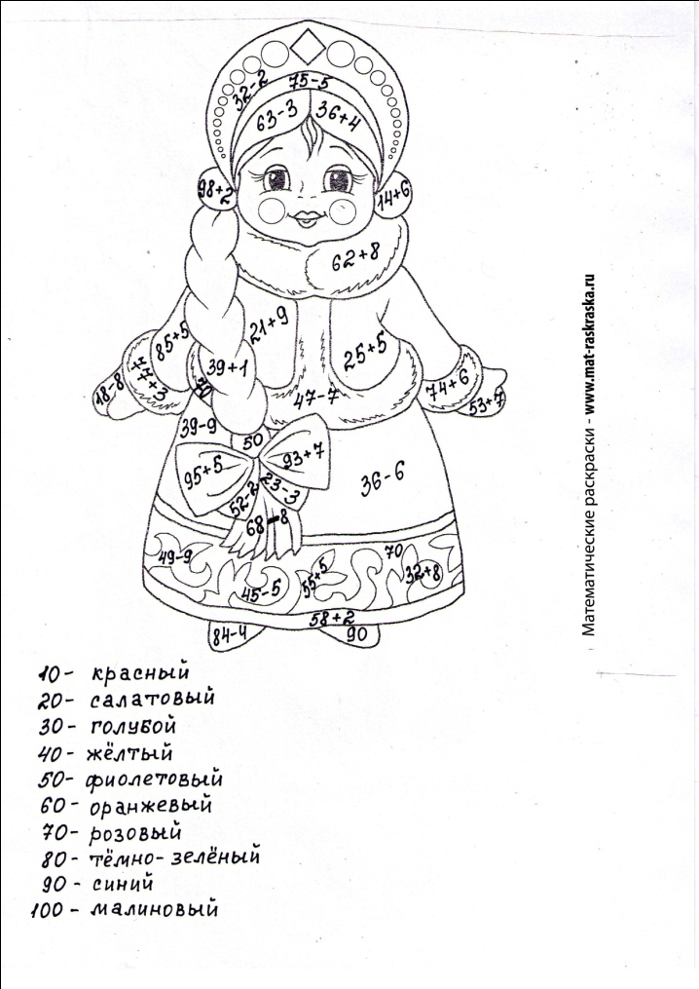

Приложение 3. Литературное чтение.

- На уроках литературного чтения дети познакомились с книгами:

-"Как наряжали елку", 1955, РОСГИЗМЕСТПРОМ, худ. Зотов Константин

-« Правдивая история Деда Мороза» А. Жвалевский, Е. Пастернак М. «Лабиринт Пресс» 2011 , худ.В. Бритвин, О. Муратова

Книги были рекомендованы детям для домашнего чтения. Многие уже приобрели данные издания.

- Слушали аудиозаписи произведений в исполнении мастеров художественного слова:
- | -Алиса Фрейндлих – Гофман "Щелкунчик и Мышиный Король" ( отрывки)  3. Для домашнего прочтения (слушания ) были предложены следующие произведения:  Братья Гримм « Бабушка Метелица»  В. Одоевский « Мороз Иванович»  С. Маршак « Двенадцать месяцев»  Г.Х. Андерсен « Девочка со спичками»  4. Учащиеся самостоятельно искали новогодние и зимние стихи, заучивали их. Выразительно читали их на утреннике.( Работы детей прилагаются)

Приложение 4. Художественный труд.

На уроке художественного труда ребята изготавливали украшения для класса
( групповая работа), делали ёлочные игрушки и поздравительные открытки
( индивидуальная работа)

Приложение 5. ИЗО.
На уроке ИЗО учащиеся рисовали Деда Мороза. Для проведения урока был использован видеоурок ( прилагается)

Приложение 6. Группа продлённого дня.
В группе продлённого дня учащиеся посмотрели мультфильмы:
1. Новый год
2. Раз, два, три! Ёлочка, гори!
3. Лыжню!
4. Праздник на льду
5. Следы невиданных зверей
6. До весны не будить!
7. "Новогодняя сказка"
8."ДЕД МОРОЗ И СЕРЫЙ ВОЛК "
9. "Тимошкина ёлка"
10. "Мороз Иванович (1981)"
11. "Праздник новогодней ёлки"
12. «Кто придет на Новый год?»
13. «Новогодняя ночь»

Некоторые мультфильмы были предложены для семейного просмотра:
1. 12 месяцев
2. Серебряное копытце.
3. Сказка о Снегурочке
4. Случилось это зимой
5. Бабушка-метелица
6. А снег идет.
7. Вовка-тренер
8. Кружевная сказка
9. Огневушка-поскакушка.
10.Том и Джерри "Ночь перед Рождеством"
11. Рождественский Мадагаскар
12 Путь к звездам
13.Ученик Санты
14. Чудесный подарок снеговика
16. Рождество Блинки Билла
17. Каспер: Рождество призраков
18. Красавица и чудовище 2: Чудесное Рождество
19. Волшебное Рождество у Микки
20. Храбрый олененок
21. Снежные мастера
22.Кто придет на Новый год?
23. Почему у ёлочки колючие иголочки
24. Зимовье зверей

Новогодние фильмы-сказки для детей:

1.Двенадцать месяцев
3.Снежная королева
4. Морозко
5.Три орешка для Золушки
6.Тайна Снежной королевы
7.Снежная сказка
8.Снегурочка
Приложение 7. Физкультминутки.
Для проведения физминуток были использованы песни:

- «В лесу роди́лась ёлочка» Р. Кудашева, Л. Бекман
- Зима, Э.Ханок - С. Островой
- Ёлочка, М.Красин - З.Александрова
- Почему медведь зимой спит. А. Коваленкова ,Л. Книппер
- Праздник Чудесный! А. Пинегин ,А. Усачев
- У дедушки Мороза горячая пора, А. Журбин - П. Синявский
- Песня Снегурочки, М. Мокиенко - А. Усачев
- Марш снеговиков, М. Дунаевский - А. Усачев

